計量技術人員計量講習訓練班招生簡章
一、緣起:經濟部標準檢驗局自99年10月份起已陸續於北、中、南各區辦理多場計量技術人員考試，以吸引學有專精且技術優秀之專業人才踴躍投入計量工作，提升國內計量工作品質與技術層次。
102年起取得計量技術人員證書之資格條件改為：
（1）計量技術人員考試及格。
（2）完成計量講習成績及格。
（3）具相關度量衡器實務經驗6個月以上，或參加實務訓練機構開辦之實務訓練課程成績及格。
由於計量講習課程已成為取得計量技術人員證書必要條件，為協助學員順利取得證書，特開辦計量講習課程，已取得計量技術人員證書者亦可以累計訓練時數，本院受經濟部標準檢驗局核可辦理計量技術人員實務訓練，歡迎已通過考試或擬參加考試的計量技術人員踴躍報名參加!
二、承辦單位：工業技術研究院
三、講師：經濟部標準檢驗局、工研院量測中心相關專家及學者。
四、舉辦時間：
民國102年08月20至21日9:00-16:30(含期末綜合測驗合計13小時)
五、舉辦地點：
台中市烏日區成功西路300號 (南山人壽教育訓練中心314教室)
六、課程費用：4000元/人
七、課程聯絡人：
曾小姐、彭小姐 聯絡電話: 03-5743705、5743809 傳真: 03-5743838
Email: kitty-peng@itri.org.tw
七、課程內容：

課程日期 | 課程名稱 | 時數 | 時程
8/20 | 基本統計  量測不確定度（簡介）(I)  - 量測不確定度基本概念介紹 | 3 | 9:00-12:00
8/20 | 行政法規學程(I)  - 度量衡法  - 計量技術人員管理辦法  - 度量衡器檢定檢查辦法 | 1.5 | 13:00-14:20
8/20 | 度量衡器簡介  (1)應經檢定之法定度量衡器介紹 | 2 | 14:40-16:30
8/21 | 行政法規學程(II)  (1)SI 單位簡介  (2)量測詞彙與國際組織 | 1.5 | 09:00-10:20
8/21 | 計量標準與追溯及品質管理簡介 | 1.5 | 10:40-12:00
8/21 | 量測不確定度(II)  (1)不確定度評估數學Model建立及不確定度來源分析  (2)評估報告撰寫 | 2.5 | 13:00-15:30
二、期末綜合測驗 |  | 1 | 15:30-16:30
總計 |  | 13

八、評分方式：
1.出勤考核：上課期間由本學會駐班人員確實查核，點名單並由上課講師及駐班人員簽名。
(１)、每小時點名1次，並在點名單上作成紀錄。
(２)、上課後遲到20分鐘以內者，每次總成績扣0.5分。
(３)、上課後遲到20分鐘以上者，視為缺課。
(４)、缺課一小時總成績扣1分。
(５)、公布欄必須公布學員缺席時數統計表。
(６)、上課時學員應將通訊器材關閉或設定為靜音，若發出聲響，依出勤考核遲到論每次扣總成績0.5分。
學員受訓期間缺課時數不得超過總課程時數的三分之一；如係病假、近親喪假、國家考試、軍事點召、訂婚、結婚或天災等不可抗力因素，經檢附證明文件並辦妥請假手續者得不計入扣分。
學員應於請假日前辦妥前項請假手續；病假或天災等不可抗力因素，得於請假後3日內補辦完成，未依規定辦理者，一律視為缺課。學員出勤統計文件將併入結訓成果報告中提送經濟部標準檢驗局。
2.成績考核：
(１)、成績比重（a）平時考核佔30 %（b）期末綜合測驗佔70%
(２)、上述2項成績及格分數均為60分，其中任一項不及格者不予以計算總成績。
(３)、總成績及格分數為60分（含）以上。
(４)、未參加期末綜合測驗者以零分計算。
(５)、期末綜合測驗未達60分者得參加補考，並以2次為限。
(６)、補考及格者，期末綜合測驗成績以60分計算。
(７)、總成績計算至小數點第一位。
(８) 、平時考核評分標準：基本分90分，上課時間手機鈴聲響起扣1分/次；打擾上課秩序扣1分/次。

九、預定訓練人數：20 人。

十、交通資訊：
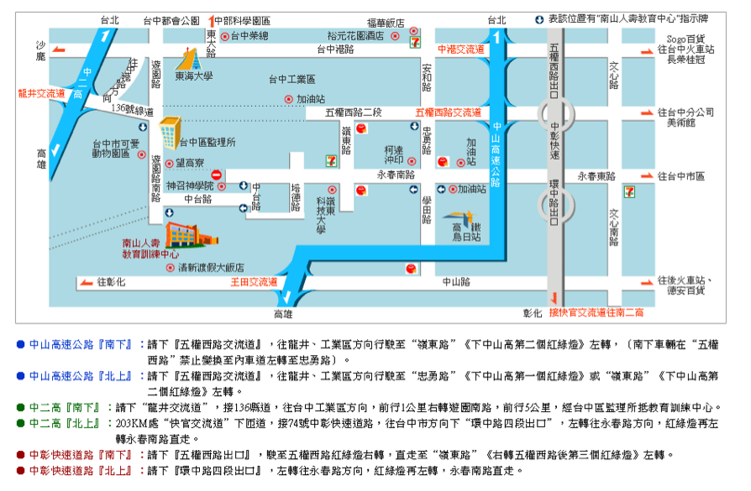
計量技術人員計量講習訓練班報名表
FAX to: 03-5743838
中文姓名 |  |  |  |  | 機構名稱 |  |  |  |  |  |  |  |  |  | 自我確認：  - 已通過考試  - 尚未參加考試  - 傳真及e-mail為傳送上課通知函用請務必填寫
英文姓名 |  |  |  |  | 統一編號 |  |  |  |  |  |  |  |  |  | 自我確認：  - 已通過考試  - 尚未參加考試  - 傳真及e-mail為傳送上課通知函用請務必填寫
身分證統一編號 |  |  |  |  |  |  |  |  |  |  |  |  |  |  | 自我確認：  - 已通過考試  - 尚未參加考試  - 傳真及e-mail為傳送上課通知函用請務必填寫
出 生 年 月 日 |  |  |  | 民國 年 月 日
連 絡 電 話 (必填) |  |  |  |  |  |  |  |  | 連 絡 傳 真  (上課通知用)
行動電話 |  |  |  |  |  |  |  |  | E-mail
通訊地址 |  | □□□
參加考試梯次 |  | 年 □台北區 □台中區 □高雄區 第 梯次
備註：本中心提供網上報名網址為http://www.nml.org.tw/training.orig/course/

